|  |  |  |
| --- | --- | --- |
|  | vas2 |  |

**АДМИНИСТРАЦИЯ ВАСИЛЬЕВСКОГО СЕЛЬСОВЕТА САРАКТАШСКОГО РАЙОНА ОРЕНБУРГСКОЙ ОБЛАСТИ**

**П О С Т А Н О В Л Е Н И Е**

**_________________________________________________________________________________________________________**

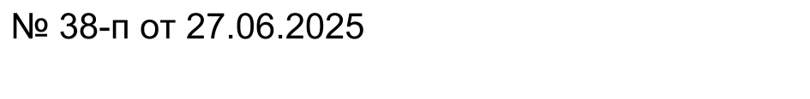

с. Васильевка

О создании комиссии по проведению опроса граждан, проживающих в селе Кульчумово Васильевского сельсовета Саракташского района Оренбургской области.

В соответствии со [статьёй 31 Федерального закона от 06.10.2003 №131-ФЗ «Об общих принципах организации местного самоуправления в Российской Федерации»,](consultantplus://offline/ref=57103F16AA3806C46C0795BF826330A94D18AD941060DC445A9096F44427113B5D8849F3B35Ca2F)[Постановлением Правительства Оренбургской области от 14.11.2016 №851-пп «О реализации на территории Оренбургской области проектов развития общественной инфраструктуры, основанных на местных инициативах»,](http://mobileonline.garant.ru/document/redirect/45808800/0)Решением Совета депутатов Васильевского сельсовета от 29.03.2021 № 29, «О порядке назначения и проведения опроса граждан по вопросам выявления мнения граждан о поддержке инициативных проектов в муниципальном образовании Васильевский сельсовет Саракташского района Оренбургской области», Решением Совета депутатов Васильевского сельсовета от 23.06.2025 № 197, «О назначении и проведении опроса граждан, проживающих в селе Кульчумово Саракташского района Оренбургской области», Уставом муниципального образования Васильевский сельсовет Саракташского района, с целью выявления приоритетных направлений для формирования проектов инициативного бюджетирования на территории села Кульчумово Саракташского района Оренбургской области

1. Создать комиссию по проведению опроса граждан, проживающих в селе Кульчумово в следующем составе:

- Председатель комиссии: Нигматулина Гульфия Ахатовна, библиотекарь Кульчумовского сельского филиала МБУК ЦБС Саракташского района;

- Заместитель председателя комиссии: Галиева Раушания Ахатовна, заведующая ДК с. Кульчумово МБУК ЦКС Саракташского района;

- Секретарь: Мухина Ольга Владимировна, специалист I категории администрации Васильевского сельсовета;

Члены комиссии:

- Фазлиева Рашида Каримовна, пенсионер;

- Фазлиева Гульшида Каримовна, пенсионер.

2. Контроль за исполнением настоящего постановления оставляю за собой.

3. Постановление вступает в силу после дня его подписания и подлежит размещению на официальном сайте администрации сельсовета в сети Интернет.

Глава муниципального образования В.Н. Тихонов

Разослано: администрация района, прокуратура района, членам комиссии, места для обнародования, в дело.

